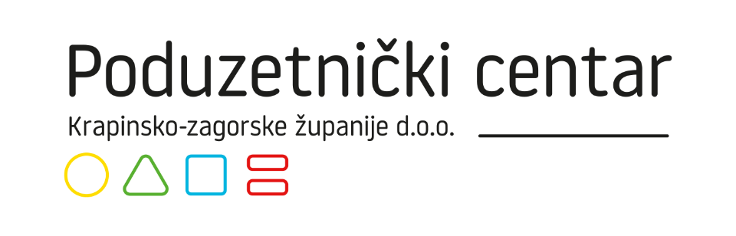

POSLOVNI PLAN: minimalni sadržaj

Izrada poslovnog plana je namijenjena podnošenju zahtjeva za korištenje financijskog instrumenta START zajam.

1. PODACI O PODUZETNIKU
1.1. O OSOBI PODUZETNIKA
Obrazovanje i iskustvo vlasnika. Upravljačka struktura tvrtke (funkcionalne cjeline i ključni ljudi) i glavni dionici tvrtke (financijeri poslovanja – klijenti, investitori, kreditori…).Opišite dosadašnje radno iskustvo i obrazovanje /znanja /vještine te iskustva vezana uz rad na proizvodima/uslugama usporedive vrste, opsega i financijske vrijednosti. Koje operativne, ljudske, tehničke, tehnološke i financijske kapacitete posjedujete Definirajte strukturu tima koji će raditi na provedbi projekta te opišite model upravljanja projektom.
1.2. SAŽETAK POSLOVANJA
Opišite svrhu i tržišnu opravdanost poslovanja kroz glavne karakteristike, ciljeve, očekivane rezultate poslovanja (prema glavnim klijentima ili projektima, isticanjem udjela prihoda po klijentu u ukupnim prihodima) i planirani način realizacije (jobs to be done, resurse i ljude koje imate vs. trebate te plan njihove akvizicije).
2. POLAZIŠTE
2.1. NASTANAK PODUZETNIČKE IDEJE
Koji i čiji problem ili izazov na tržištu rješavate? Identificirajte i opišite aspekte tog problema ili izazova na tržištu te opišite željeno stanje.
Opišite što je i u čemu je jedinstvenost i/ili inovativnost rješenja u portfelju Vaše tvrtke koje već jeste i/ili imate namjeru razvijati tijekom prve godine, kao i plan za ciljeve unutar 3 i 5 godina. Kako vidite razvoj svog poslovanja?
2.2. INOVATIVNOST I KOMPARATIVNA PREDNOST
Navedite u čemu se vaše rješenje bitno razlikuje od već poznatih i postojećih rješenja. Osvrnite se pritom na ukupno stanje tehnike s kojim ste upoznati te se obvezno referirajte i na rješenja na tržištu, prikažite kratku usporedbu vašeg proizvoda sa proizvodima glavnih konkurenata. Jasno navedite zašto i po čemu je Vaše tehnološko rješenje bolje od postojećih na tržištu, te posebno istaknite koje performanse razlikuju vaš proizvod/uslugu od konkurenata na tržištu. Kakav je tehnološki rizik u projektu?
3. PREDMET POSLOVANJA (PROIZVODI ILI USLUGE)
4. TRŽIŠNA OPRAVDANOST
4.1. TRŽIŠNI SEGMENTI I VELIČINA TRŽIŠTA PRODAJE
Detaljna analiza tržišta i segmentacija (kako se tržište dijeli na različite grupe kupaca).
Na kojem tržištu namjeravate plasirati vaš proizvod? Kako (način prodaje, način komuniciranja vrijednosti vašeg proizvoda / usluge…)? Navedite kako Vi vidite put do tržišta te navedite preferirani način komercijalizacije (tržišno pozicioniranje proizvoda, način i kanali prodaje), također procijenite vrijeme koje je potrebno od završetka razvoja do izlaska na tržište.
Procijenite ukupnu veličinu tržišta na temelju dostupnih informacija. Navedite na koji način će proizvod/usluga koje planirate razviti odgovoriti potrebama tržišta na koje do danas nije odgovoreno (potencijal za rast i razvoj).
4.2. ANALIZA KONKURENCIJE I TRŽIŠNI TRENDOVI
Identifikacija ključnih konkurenata, njihovih prednosti i slabosti, Vaša konkurentska prednost. Razumijevanje tržišnih trendova, uključujući demografske promjene, ekonomske faktore, regulatorne promjene i druge vanjske čimbenike.
5. PLAN POSLOVANJA I IMPLEMENTACIJE
5.1. OPIS POSLOVNIH PROCESA
Detaljan opisa operativnih aspekata poslovanja – kako će se obavljati ključne aktivnosti (proizvodnja, isporuka, postprodaja).
5.2. TEHNOLOŠKI ASPEKTI
Ako je relevantno, objašnjenje tehnologija koje će se koristiti u poslovanju, npr. IT sustavi, proizvodne tehnologije i sl.
5.3. PROVEDBA POSLOVNOG PLANA
Detaljan vremenski okvir s fazama implementacije, odgovornim osobama i ključnim aktivnostima.
6. FINANCIJSKI ELEMENTI POTHVATA
6.1. INVESTICIJA: vlastita sredstava, krediti i vanjski izvori financiranja (po ročnosti)
6.2. KOLIČINE
6.2.1. Priroda proizvoda i usluge
(Opišite koji su sastavni dijelovi proizvoda ili usluge te detaljnije mogućnosti prodaje dijelova i cjeline)
6.2.2. Troškovi proizvodnje proizvoda i usluge
Kolika je skalabilnost proizvodnog procesa – da li je jednako vremena i resursa potrebno za proizvodnju jednog i XY komada proizvoda /usluge? Koliki je trošak jedinično vs. masovno i koje je preduvjete potrebno ostvariti za dostizanje masovnosti (kapaciteti opreme, tehnologije, ljudi itd)? Kako se mijenja granični trošak proizvodnje kroz vrijeme i obrtaj?
6.2.3. Troškovi dobavljača (ako postoje)
Troškovna strana uspostavljenih lanaca nabave/distribucije/… i mogućnost utjecanja na cijene
6.3. KALKULACIJA CIJENA
(metodologija izračuna prodajne i nabavne cijene – za svaku sastavnicu i ukupan proizvod, uslugu)
6.4. TROŠKOVI POSLOVANJA
Po ročnosti i izvoru.
6.5. IZVORI FINANCIRANJA
Po ročnosti i izvori.
6.7. PROJEKCIJA RAČUN DOBITI (DOHOTKA)
7. ZAKLJUČAK

